ARCHIV BOPFINGEN
Pressespiegel


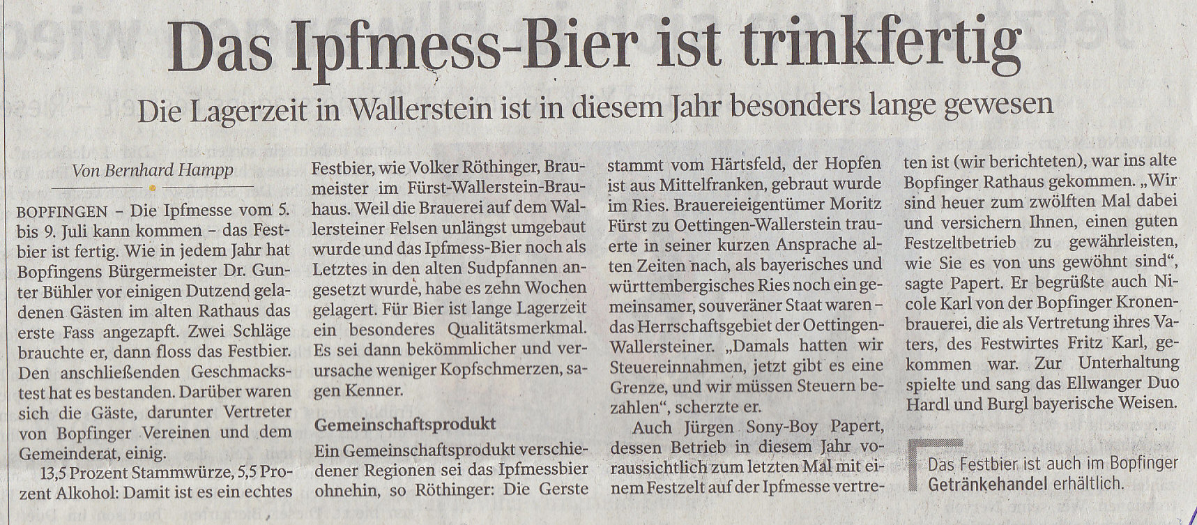
„Ipf- und Jagst-Zeitung“ vom 20. Juni 2013

